Современные стеклопакеты для устройства светопрозрачных ограждающих конструкций

С.Г. Абрамян, М.П. Власова, Р.А. Власов
Волгоградский государственный технический университета
Аннотация: Предметом исследования в данной статье являются стеклопакеты как элемент остекления современных светопрозрачных фасадов. Приводятся основные характеристики однокамерных и двухкамерных стеклопакетов, а также особенности рам из различных материалов. В статье рассматриваются инновационные материалы, которые могут быть использованы для изготовления рам. Отмечается, что, несмотря на то что взамен структурного остекления в последнее время все чаще используется спайдерное остекление, структурное остекление с применением стеклопакетов имеет перспективы для дальнейшего развития и будет использоваться в современной архитектуре еще долго.
Ключевые слова: стеклопакет, светопрозрачный фасад, структурное остекление, спайдерное остекление, энергоэффективность, звукоизоляция, профиль, рама.

Для устройства вертикальных ограждающих конструкций (окон, дверей, других фасадных систем) и перегородок наибольшее применение в настоящее время имеют стеклопакеты, энергоэффективность применения которых рассматривается во многих научных исследованиях, и в частности [1-5]. Различные виды стекла, применяемые в структурном остеклении, рассмотрены в [6, 7].
В зависимости от вида применяемого стекла и его характеристик, назначения и области применения различают следующие виды стеклопакетов: общего назначения, ударостойкий, морозостойкий, щумозащитный, солнцезащитный, энергосберегающий, защитные, безопасные, многофункциональные и др.
С другой стороны перечисленные характеристики зависят также от количества камер (или стекла) в стеклопакете, также наполнителя камеры (межстекольного пространства). Чем больше камер в стеклопакете, тем лучше обеспечивается знергоэффективность. Защита от ультрафиолетового и инфракрасного излучения зависит от качества стекла.
При устройстве наружных оконных блоков, необходимо учитывать толщину самой ограждающей конструкции, если они выполнены из других материалов. В целом толщина стеклопакета определяется с помощью «формулы стеклопакета», которая показывает также конструкцию стеклопакета: количество применяемых стекол (толщины, марки), воздушную прослойку - камеры (толщину, применяемый наполнитель).
В целом к основным характеристикам стеклопакетов относятся приведенное сопротивление теплопередаче, звукоизоляция (дц), коэффициенты пропускания и поглощения света в видимой части спектра, коэффициенты пропускания и поглощения света прямого солнечного излучения, коэффициент общего пропускания солнечной энергии. Для наглядности для некоторых видов однокамерных (СПО) и двухкамерных (СПД) стеклопакетов эти значения приведены на рисунках 1, 2.
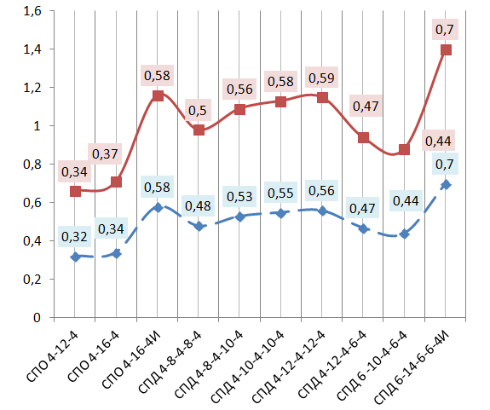
Рис. 1. – Приведенное сопротивление теплопередаче (минимальное и максимальное) некоторых однокамерных и двухкамерных стеклопакетов, м²×°С/Вт

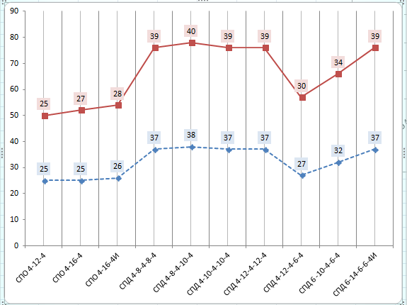
Рис. 2. – Минимальное и максимальное значение звукоизоляции некоторых однокамерных и двухкамерных стеклопакетов, дц

Энергоэффективность зданий со светопрозрачными фасадными системами зависит от обрамления стеклопакетов. Рамы (в том числе для оконных и дверных проемов) имеют свое движение на рынке спроса. Кроме традиционных деревянных рам, в определенные время появились алюминиевые, поливинилхлоридные и стеклокомпозитные рамы.
Деревянные рамы, несмотря на ряд недостатков, все же являются самыми экологичными и технологичными. Недостатки (воздействию к влаги и горючесть) дерева крупнейшими производителями пластиковых и алюминиевых рам, использовались в рекламных целях, для продвижения своей продукции на лидирующие позиции на рынке продаж. Вместе с тем с учетом огромных преимуществ древесины, как строительного материала: высокая прочность при небольшой объемной массе, низкая теплопроводность, звукопроводность, морозостойкость, деревянные стеклопакеты относятся к «элитным» готовым деталям. Однако деревянные рамы используются при остеклении наружных поверхностей строительных систем с незначительными площадями.
Алюминий как альтернативный материал для изготовления рам начали использовать в начале прошлого века. Обладающие хорошей прочностью алюминиевые рамы, вместе с тем энерго неэффективные, из-за высокой теплопроводности. Поэтому их в основном применяли в промышленном строительстве.
Популярные в настоящее время поливинилхлоридные (пластиковые) рамы обладают не только низкой теплопроводностью, но и высокой шумоизоляцией. Они при правильном эксплуатации и уходе относительно долговечны и обладают также высокими эстетическими качествами.
Поливинилхлорид изначально использовался как облицовочный материал, для металлических, алюминиевых каркасов рам, сегодня это самостоятельный материал, используемый для оконных рам, у них доля на рынке по сравнению с другими материалами максимальное: 78%, алюминиевые 12%, деревянные 9%, из других материалов, в том числе инновационных 1% (рис. 3).
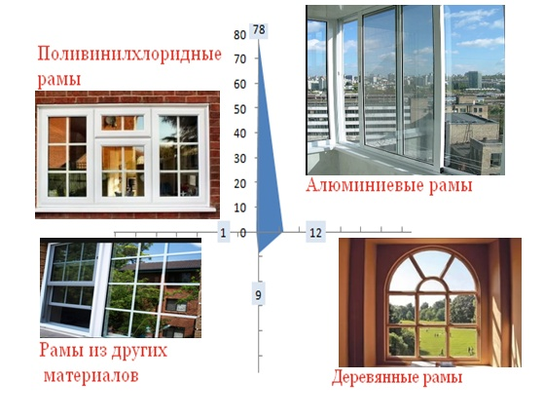
Рис. 3. – Распределение доли оконных рам на современном рынке, %,
по данным [8]
В связи с тем, что поливинилхлорид как материал обладает существенными недостатками, а именно: относится к не разлагаемым ресурсам, содержит токсичные вещества, часто приводящие к онкологическим болезням, изготавливается из углеродного сырья, запасы которого ограничены. Кроме этого, при эксплуатации поливинилхлоридных рам часто на откосах и стенах образовываются грибковые поражения, стремительно падает ценовая политика, что невыгодно для производителей. В последнее время идут исследования по замене поливинилхлоридных рам, на оконные рамы из инновационных материалов. Наиболее популярными из них являются стеклокомпозит, пористая искусственная древесина ПИД-IV (ВИНИЗОЛ), древесно-полимерные композиты (ДПК, жидкая древесина, АРБОФОРМА) и др.
Стеклокомпозит. Основой производства стеклокомпозита, как и стеклопластика является стекловолокно (70%), только в качестве связующих компонентов используются полиэфирные смолы (30%).
Основными особенностями стеклокомпозита являются высокие показатели прочности, устойчивости к температурным и атмосферным воздействиям, низкий показатель теплопроводности, длительный срок эксплуатации, большие возможности дизайнерских решений при изготовлении оконных рам. «Цветовая RAL-палитра стеклокомпозита насчитывает более 4000 решений, 20 типов покраски, можно ламинировать пленками по запрашиваемой тематике» [9].
Сравнительные характеристики стеклокомпозита приведены в таблице № 1.
Таблица № 1
Сравнительные характеристики стеклокомпозита, по данным [10, 11]
Характеристики | Сравниваемые материалы, детали и изделия | Показатели
Прочность | Сталь | Выше в 3 раза
Прочность | Рамы из поливинилхлорида | Прочность на разрыв выше в 8 раз
Плотность | Сталь | Ниже в 4 раза
Плотность | Рамы из алюминиевого профиля | Ниже в 2,5 раза
Теплопроводность | Рамы из алюминиевого профиля | Ниже в 500 раз
Теплопроводность | Рамы из натуральной древесины | Одинокого
Устойчивость к атмосферным воздействиям | Традиционные оконные рамы из пластика, алюминия, натуральной древесины | За счет гладкой поверхности оконных рам не впитывает грязь впоследствии от снега, града, дождя.  Не подвергается к коррозии, гниению, растрескиванию, набуханию.
Устойчивость к температурным воздействиям | Традиционные оконные рамы из пластика, алюминия, натуральной древесины | При резких перепадах температуры оконные рамы сохраняют свою целостность. Этому способствует одинаковый коэффициент термического расширения стеклокомпозита и стекла.
Экологичность |  | На уровне натуральной древесины. Не выделяются токсичные вещества
Срок эксплуатации |  | 50 - 70 лет

На современном этапе жизненного цикла оконных рам из стеклокомпозита основным недостатком является высокая цена готовой продукции. Прочностные характеристики позволяют изготавливать большие по площади конструктивные детали. Кроме этого за счет небольшой толщины профилей оконных рам увеличивается светопропускная способность окон.
Пористая искусственная древесина ПИД-IV (ВИНИЗОЛ) также относится к композитным материалам и по некоторым характеристикам мало отличается от натуральной древесины, но имеет ряд преимуществ по сравнению с натуральной древесины и композитными непористыми деревопластами - ДПК (WPC-Wood Plastics Composites) [12].
В состав ДПК (древесно-полимерные композиты) в качестве наполнителей входят отходы натуральной древесины, в ПИД-IV («ВИНИЗОЛ») наполнителями являются «твердые отходы топливо-энергетической индустрии и камнедобывающей промышленности» [13], с чем связана низкая себестоимость этого материала. Новый материал лишен основных недостатков натуральной древесины: щелочо и кислотостойкий, не подвергается к гниению, горению, влагостойкий, биологически устойчив к «насекомым, плесени, грибкам и грызунам» [там же].
Несмотря на то что в последнее время наблюдается острая конкуренция между структурным и спайдерным остеклением, стеклопакеты, рамы которых будут изготовлены из приведенных инновационных материалов, считаются элементами структурного остекления будущего. Стеклокомпозитные же рамы в ближайшем будущем станут основным профильным изделием структурного остекления вертикальных городов.
Конкуренция наблюдается также в области замены стеклопакетов на более эффективные и легкие светопрозрачные материалы, к примеру покрытия и мембранные подушки из пленки на основе фторопласта-40 (этилентетрафторэтилен – ЭТФЭ, ethylene tetra uoroethylene – ETFE). Огромные возможности, область и технология применения ETFE рассмотрены в [14]. И все же структурное остекление с применением стеклопакетов имеет перспективы для дальнейшего развития [15, 16] и будет использоваться в современной архитектуре еще долго.
Литература
1. Xaman J., Olazo-Gomez Y., Zavala-Guillen I., Hernandez-Perez I., Aguilar JO ., Hinojosa JF. Thermal evaluation of a Room coupled with a Double Glazing Window with/without a solar control film for Mexico. APPLIED THERMAL ENGINEERING (2017); Volume: 110; pp. 805-820. DOI: 10.1016/j.applthermaleng.2016.08.156.
2. Giovannini L., Goia F., Lo Verso VRM., Serra V. Phase Change Materials in glazing: implications on light distribution and visual comfort. Preliminary results. Energy Procedia (2017); Volume: 111; pp. 367-376. DOI: 10.1016/j.egypro.2017.03.197.
3. Sun YY, Wu YP, Wilson R., Sun SY. Thermal evaluation of a double glazing facade system with integrated Parallel Slat Transparent Insulation Material (PS-TIM). BUILDING AND ENVIRONMENT (2016); Volume: 105; pp. 69-81. DOI: 10.1016/j.buildenv.2016.05.004.
4. Lechowska A. A CFD study and measurements of double glazing thermal transmittance under downward heat flow conditions. ENERGY AND BUILDINGS (2016); Volume: 122; pp. 107-119. DOI: 10.1016/j.enbuild.2016.04.023.
5. Singh R., Lazarus IJ, Kishore VVN. Effect of internal woven roller shade and glazing on the energy and daylighting performances of an office building in the cold climate of Shillong. APPLIED ENERGY (2015); Volume: 159; pp. 317-333. DOI: 10.1016/j.apenergy.2015.09.009.
6. Абрамян С.Г., Фарниев Д.К., Оганесян О.В. Устройство светопрозрачных кровель. Часть 1. Традиционные материалы и изделия. Инженерный вестник Дона, 2016, №2. URL: ivdon.ru/uploads/article/pdf/IVD_102_Abramian_N.pdf_a2fd254bea.pdf.
7. Абрамян С.Г., Фарниев Д.К. Характерные особенности прозрачных кровельных материалов // Интернет- журнал «Науковедение» Том 8, №2 (2016) URL: naukovedenie.ru/PDF/58TVN216.pdf (доступ свободный). Загл. с экрана. Яз. рус., англ. DOI: 10.15862/58TVN216.
8. Окна Медия: [сайт]. URL: oknamedia.ru (дата обращения: 24.07.2017).
9. Особенности стеклокомпозитных окон. URL:oknacity.ru/poleznyie-stati/osobennosti-steklokompozitnyix-okon (дата обращения: 24.07.2017).
10. Отечественные компании переходят на инновации в мостостроении. URL: troypuls.ru/sgh/2015-sgh/160-sentyabr 2015/103336/ (дата обращения: 24.07.2017).
11.Сравнительные характеристики стеклокомпозита. URL: oknacenter.ru/upload/dynamic/2014-10/27/ Сравнительные-характеристики-стеклокомпозита.pdf (дата обращения: 24.07.2017).
12.Костюкова Е.О., Зелинская Е.В., Барахтенко В.В., Шутов Ф.А. Технология получения инновационного строительного материала - «пористой искусственной древесины» («Винизол») в Иркутском регионе // Современные наукоемкие технологии , 2010, №8, С. 162-165.
13. Огнестойкая искусственная пористая древесина. URL: good-house.ru/2089/ (дата обращения: 29.03.2017).
14. Абрамян С.Г., Фарниев Д.К., Оганесян О.В. Устройство светопрозрачных кровель. Часть 2. Традиционные материалы и изделия. Инженерный вестник Дона, 2017, №1. URL: ivdon.ru/uploads/article/pdf/IVD_37_Abramian.pdf_d56f40c303.pdf.
15. Ihara, T., Gao, T., Grynning, S., Jelle, BP., Gustavsen, A. Aerogel Granulate Glazing Facades and Their Application Potential From аn Energy Saving Perspective. APPLIED ENERGY (2015). Vol: 142; pp.: 179 - 191. DOI: 10.1016/j.apenergy.2014.12.053.
16. Bugarin, M., Domazet, Z. Development of Interactive Double Skin Glass Facade with External Structural Envelope. MID-TERM CONFERENCE ON STRUCTURAL GLASS (2013); pp. 103-112.
References
1. Xaman J., Olazo-Gomez Y., Zavala-Guillen I., Hernandez-Perez I., Aguilar JO ., Hinojosa JF. Thermal evaluation of a Room coupled with a Double Glazing Window with/without a solar control film for Mexico. APPLIED THERMAL ENGINEERING (2017); Volume: 110; pp. 805-820. DOI: 10.1016/j.applthermaleng.2016.08.156.
2. Giovannini L., Goia F., Lo Verso VRM., Serra V. Phase Change Materials in glazing: implications on light distribution and visual comfort. Preliminary results. Energy Procedia (2017); Volume: 111; pp. 367-376. DOI: 10.1016/j.egypro.2017.03.197.
3. Sun YY, Wu YP, Wilson R., Sun SY. Thermal evaluation of a double glazing facade system with integrated Parallel Slat Transparent Insulation Material (PS-TIM). BUILDING AND ENVIRONMENT (2016); Volume: 105; pp. 69-81. DOI: 10.1016/j.buildenv.2016.05.004.
4. Lechowska A. A CFD study and measurements of double glazing thermal transmittance under downward heat flow conditions. ENERGY AND BUILDINGS (2016); Volume: 122; pp. 107-119. DOI: 10.1016/j.enbuild.2016.04.023.
5. Singh R., Lazarus IJ, Kishore VVN. Effect of internal woven roller shade and glazing on the energy and daylighting performances of an office building in the cold climate of Shillong. APPLIED ENERGY (2015); Volume: 159; pp. 317-333. DOI: 10.1016/j.apenergy.2015.09.009.
6.Abramyan S.G., Farniev D.K., Oganesyan O.V. Inženernyj vestnik Dona (Rus), 2016. №2. URL: ivdon.ru/uploads/article/pdf/IVD_102_Abramian_N.pdf_a2fd254bea.pdf.
7. Abramyan S.G., Farniev D.K. Internet- zhurnal «Naukovedenie» (Rus). Tom 8, №2 (2016). URL: naukovedenie.ru/PDF/58TVN216.pdf (dostup svobodnyy). Zagl. s ekrana. Yaz. rus., angl. DOI: 10.15862/58TVN216.
8. Okna Medija [Windows Media]. URL: oknamedia.ru.
9. Osobennosti steklokompozitnyh okon [Features of glass composite windows]. URL:oknacity.ru/poleznyie-stati/osobennosti-steklokompozitnyix-okon.
10. Otechestvennye kompanii perehodjat na innovacii v mostostroenii [Domestic companies switch to innovations in bridge construction]. URL: troypuls.ru/sgh/2015-sgh/160-sentyabr 2015/103336.
11. Sravnitel'nye harakteristiki steklokompozita [Comparative characteristics of the glass composite]. URL: oknacenter.ru/upload/dynamic/2014-10/27/ Sravnitel'nye-harakteristiki-steklokompozita.pdf.
12. Kostjukova E.O., Zelinskaja E.V., Barahtenko V.V., Shutov F.A. Sovremennye naukoemkie tehnologii (Rus), 2010, №8, pp. 162-165.
13. Ognestojkaja iskusstvennaja poristaja drevesina [Fire-resistant artificial porous wood]. URL: good-house.ru/2089/
14. Abramyan S.G., Farniev D.K., Oganesyan O.V. Inženernyj vestnik Dona (Rus), 2017. №1. URL: ivdon.ru/uploads/article/pdf/IVD_37_Abramian.pdf_d56f40c303.pdf.
15. Ihara, T., Gao, T., Grynning, S., Jelle, BP., Gustavsen, A. Aerogel Granulate Glazing Facades and Their Application Potential From аn Energy Saving Perspective. APPLIED ENERGY (2015). Vol: 142; pp.: 179 - 191. DOI: 10.1016/j.apenergy.2014.12.053.
16. Bugarin, M., Domazet, Z. Development of Interactive Double Skin Glass Facade with External Structural Envelope. MID-TERM CONFERENCE ON STRUCTURAL GLASS (2013); pp. 103-112.

